INDICAÇÃO Nº 0056

**EXMO. SR. PRESIDENTE DA CÂMARA MUNICIPAL DE SUMARÉ**

Indico ao Exmo. Sr. Prefeito Municipal, a ele solicitando junto ao Departamento competente, para que seja feito a **MANUTENÇÃO DA RAMPA DE ACESSIBILIDADE,** instalada na **Rua Rua Waldemar Prado,** esquinacom a **Rua Pio Denadai** (Calçamento da Escola Vito Carmine Cerbasi),no **Jardim Santa Madalena.**

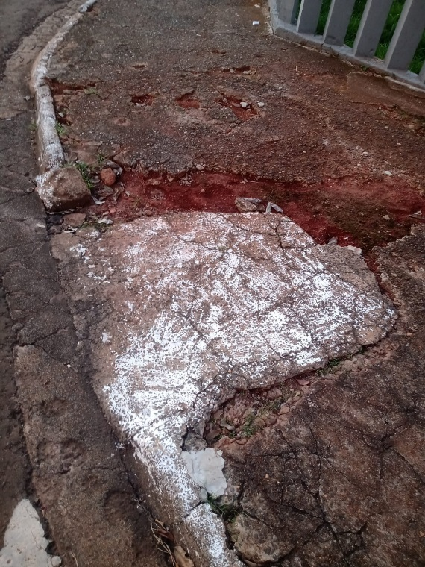

Sala de Sessões, 08 de Março de 2022.

**VALDIR DE OLIVEIRA**

**VEREADOR**